2019.12.02（月）
川崎支部 親子で遊ぼう！シリーズ（第1回目）
（カップヌードルミュージアムでマイカップヌードルを作ろう！）（ご 報 告）
川崎支部 支部長 山岸一雄
師走に向かうみなとみらい駅周辺は、多くの家族連れを吸い込むかの様に、カップヌードルミュージアムへと足音が絶えません。朝9時の開場にも関わらず、親子や孫連れの家族が玄関ホールからはみ出して、交差点まで列を作っていました。年間100万人が来館していそうです。
吉田校友会前会長、松村副会長ファミリー（孫が6名）、横浜支部からの孫連れで参加をして頂きました。世界に一つだけのマイカップヌードルを作るのが、子供には大人気で、リピーターが多いそうです。カップヌードルで有名な安藤百福（呉百福）の正妻安藤仁子（まさこ－三女）との間には安藤宏基（次男－3代目社長で百福と性格が似ている）と安藤（堀之内）明美（長女）、妾婚の呉黄梅との間には安藤宏寿（長男－2代目社長で幼い頃に百福に引き取られ日本に住む）がいます。仁子の母親（安藤須磨）は百福たちと同居していました。百福の第２妾は呉金鶯で、子供は3人いた様です。
世界中で年間約1,000億食のインスタントラーメンの秘密を探る様に2階へ進むと、歴代で世界のインスタントラーメンのパッケージが並ぶギャラリーでは、1958年（昭和33年）の「チキンラーメン」の発明、1971年（昭和46年）の「カップヌードル」の発明などが判ります。百福がたった一人で開発に取組んだ研究小屋（写真参照）ではチキンラーメンの完成の目途が立った1958年（昭和33年）3月のある日の様子を忠実に再現しています。「あったいいな」を見つけていたのです。「たとえ特別な設備がなくてもアイデアがあれば、ありふれた道具だけで世界的な発明が生み出せる」というメッセージが込められています。
3階の「マイカップヌードルファクトリー」では、自販機で購入したカップにペンで好きな絵や文字を使い、世界で一つのカップ作りに夢中です。親の方が? （写真参照）
次はトッピングカウンターで麺を入れて、スープと具材(12種類)を選定します。組み合わせは5,460通りです。(写真参照)
4階のワールド麺ロードでは世界の8種類の面が楽しめます。（1食300円です）
＊逆転の発想：カップに面を入れる際に、傾いたりこぼれるので、カップを逆にして麺をかぶせて問題を解決した。
＊このミュージアムは、ユニクロのロゴマークで有名なクリエイティブヂレクターの佐藤可士和が総合プロデュ－ス。
次回も開催しますので、是非参加して下さいね。

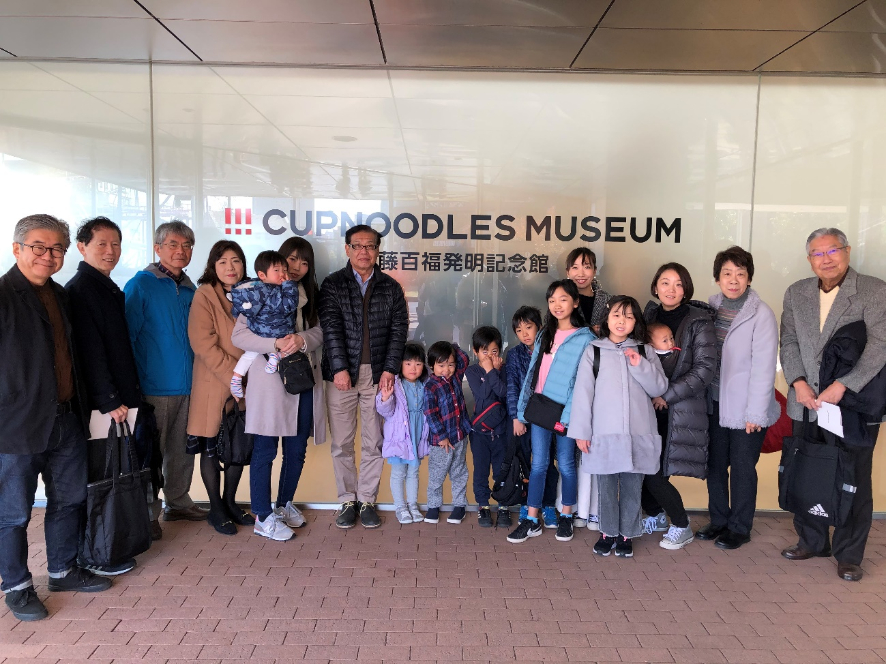
（集合写真 その１）
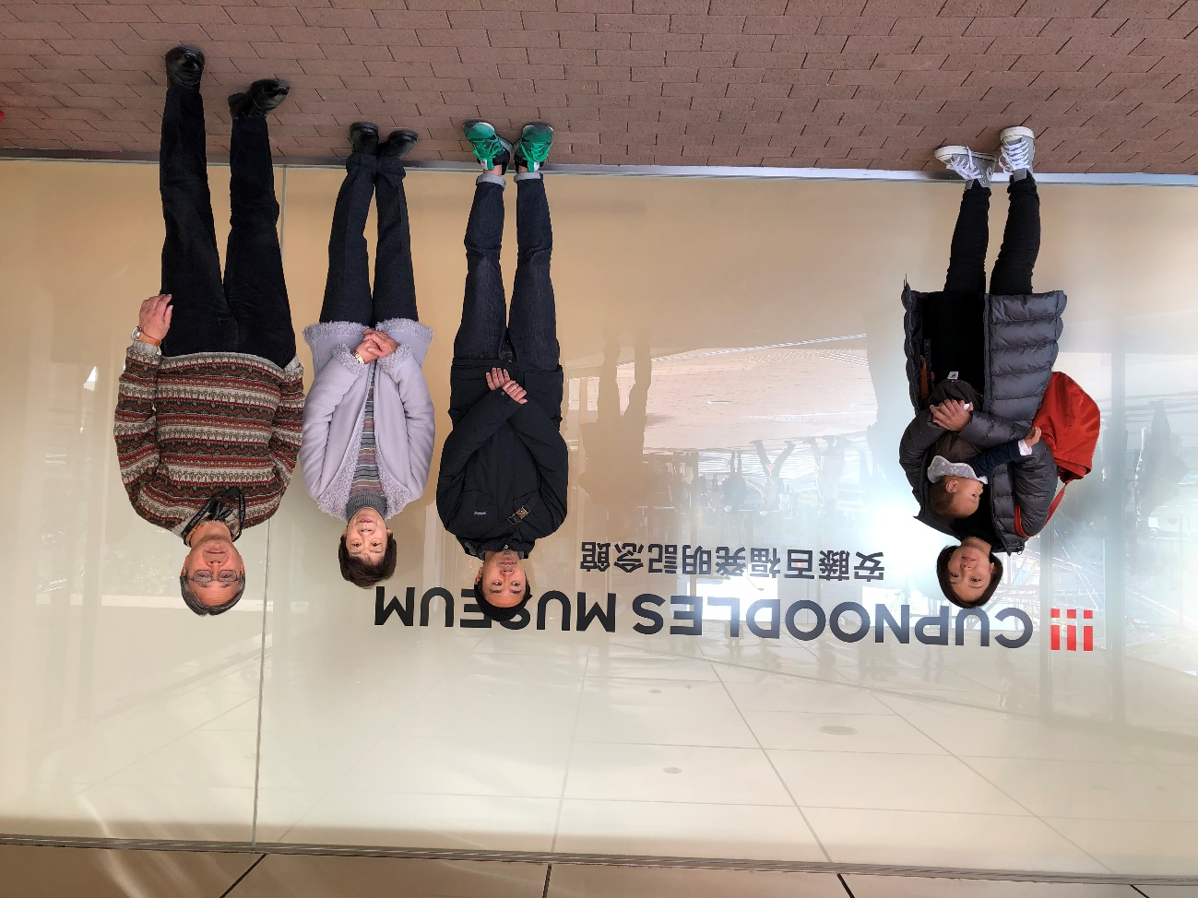
（集合写真 その２）
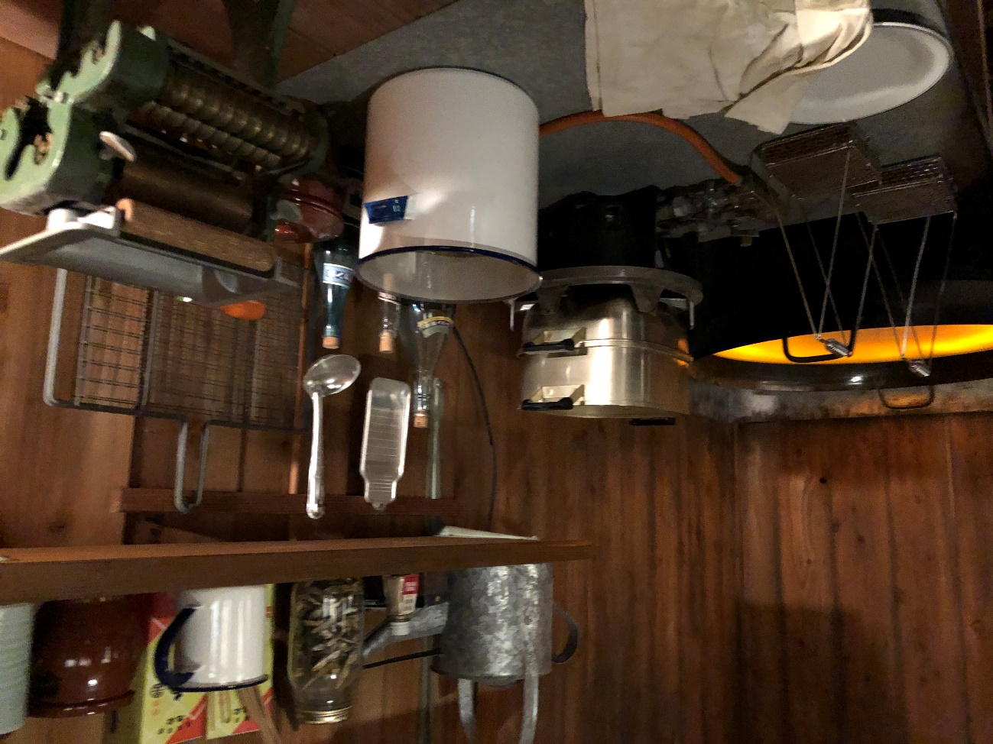
（安藤百福の実験小屋を再現）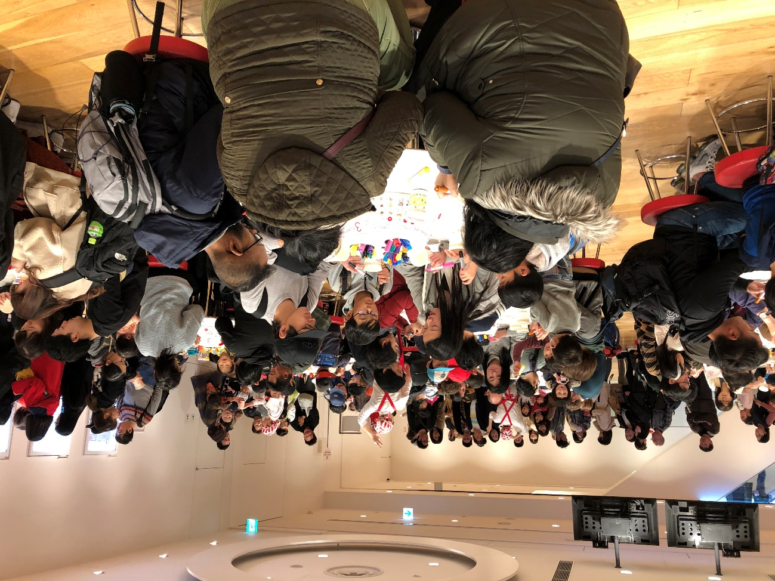
（マイカップヌードル－夢中でマイカップを作成中）
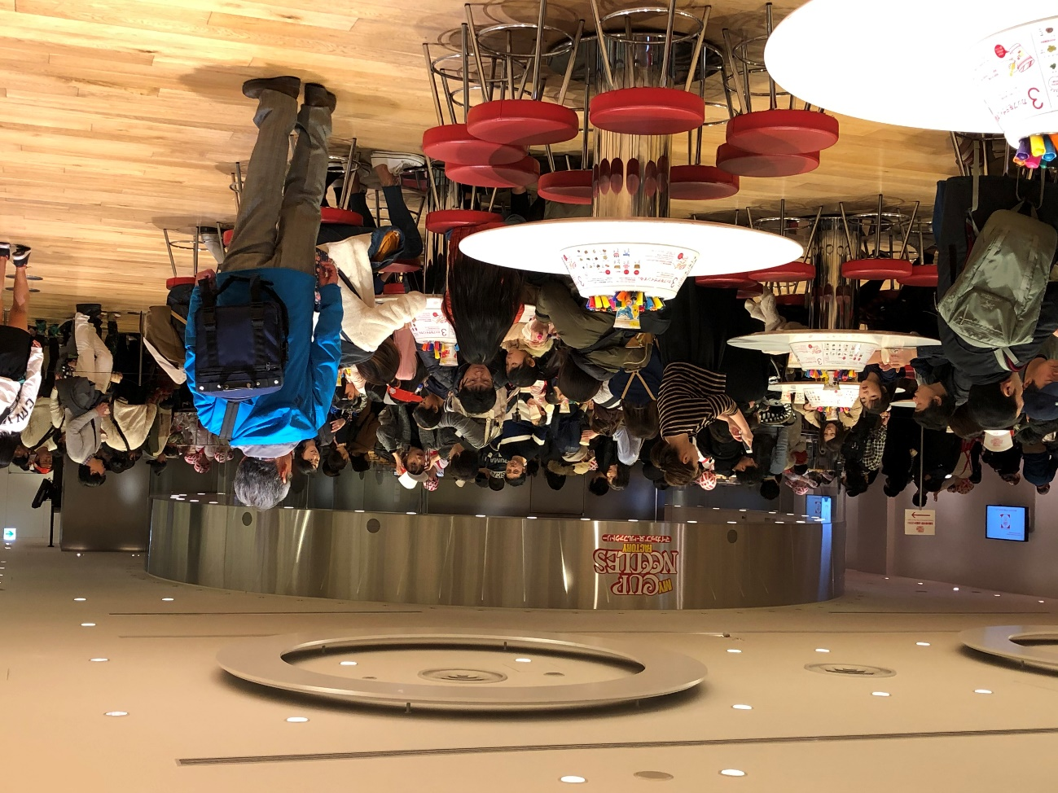
（マイカップヌードル－マイカップを作成中－テーブル中央が色ペン）
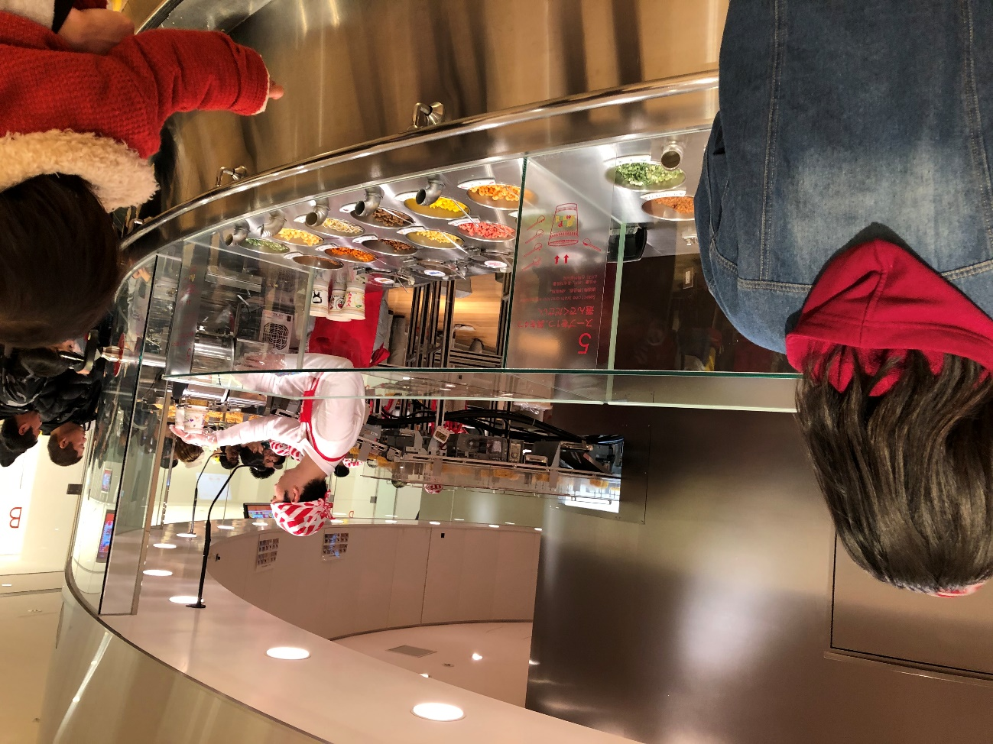
（マイカップヌードル－お好みのスープと具材を選定）
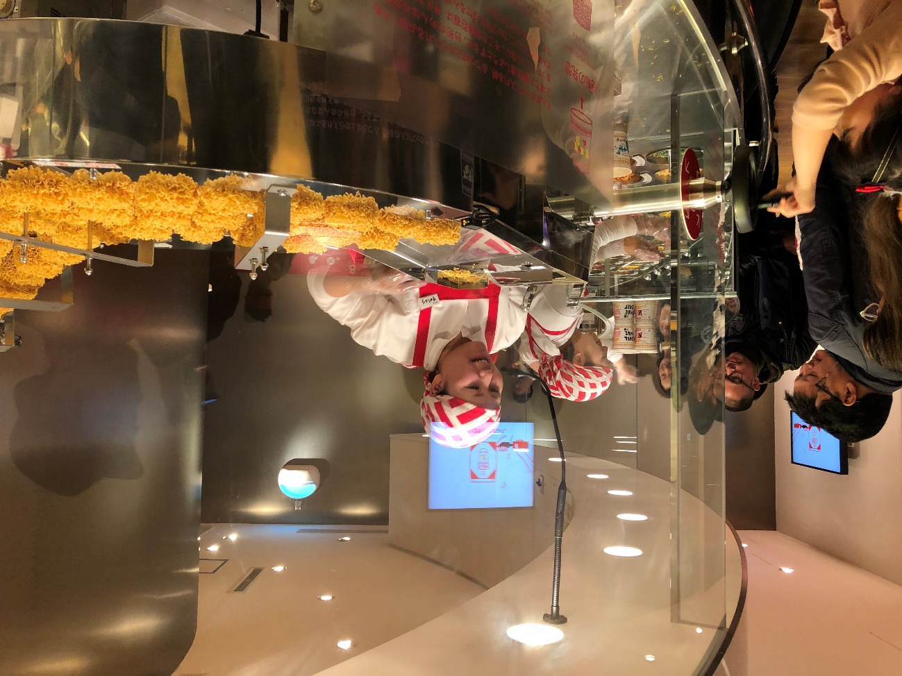
（マイカップヌードル－左のハンドルを回して麺をカップに入れる）

お問合せは川崎支部長 山岸一雄へ（k_yamagishi@hexel.co.jp）

